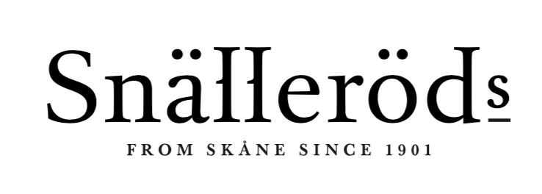

Pressmeddelande: 2019-05-28

Skånsk klassiker i ny design – perfekt på midsommarbordet

Midsommar är Sveriges sommarfest och det är då sommaren börjar på riktigt, trots väderprognoser. I samband med en av snaps-säsongens absoluta peakar har Snälleröds re-lanserat sommarens roligaste blandpaket med småflaskor av ekologiska snapsar i ny design. Perfekt att ta med sig och duka upp på midsommarbordet, och att kombinera till midsommarmaten. Stjärnkocken Nils Molinder delar med sig av två recept perfekta till Snälleröds ekologiska snapsar.

Sveriges snapstradition är unik och har en historia som sträcker sig hundratals år bakåt i tiden. Mitt i den skånska myllan ligger en del av den traditionen – Snälleröds bränneri som bygger på hantverk, tradition och ekologi.

- Re-designen av våra ekologiska snapsar är gjord för att framhäva den svenska naturen, eftersom det är därifrån som Snälleröds snapsar härstammar. Den nya designen är hantverksmässig och gjord av naturliga material, vilket rimmar med vad vi står för. 5-packet med ekologiska snapsar är enkelt att bära med till midsommarfirandet och tillför en fin detalj i midsommardukningen, säger Lenita Nylund, Marketing Manager, Arcus Sweden.

Olika smaker kräver olika snapsar och Snälleröds har med nyfikenhet till de traditionella svenska smakerna tagit fram sina ekologiska snapsar. Nils Molinder, en av Sveriges mest framstående kockar som driver ett flertal berömda restauranger runt om i Stockholm, älskar att kombinera snaps till mat och tipsar om två recept perfekta att servera till snapsen.

Nils Molinder tipsar – hur du kombinerar Snälleröds ekologiska snapsar till midsommarmaten

Klassisk skagenröra, se recept bifogat.
Nils snaps-rekommendation: Klassisk svensk akvavitkryddning gifter sig fantastiskt till skagenröra. Den klassiska kryddningen i Brännmästaren, Bokhållaren eller Mäskdrägen ger en härlig och mjuk avrundning till den krämiga röran.

Anjovismarinerad sej med brynt smör, se recept bifogat.
Nils snaps-rekommendation: Här kan snaps och akvavit förhöja både sälta, kapris och brynt smör. Citrustonerna i akvaviten som Bokhållaren eller Jungfrun passar denna fiskrätt utmärkt.
Recept och tillhörande bilder är tagna ur boken Fisk av Nils Molinder.

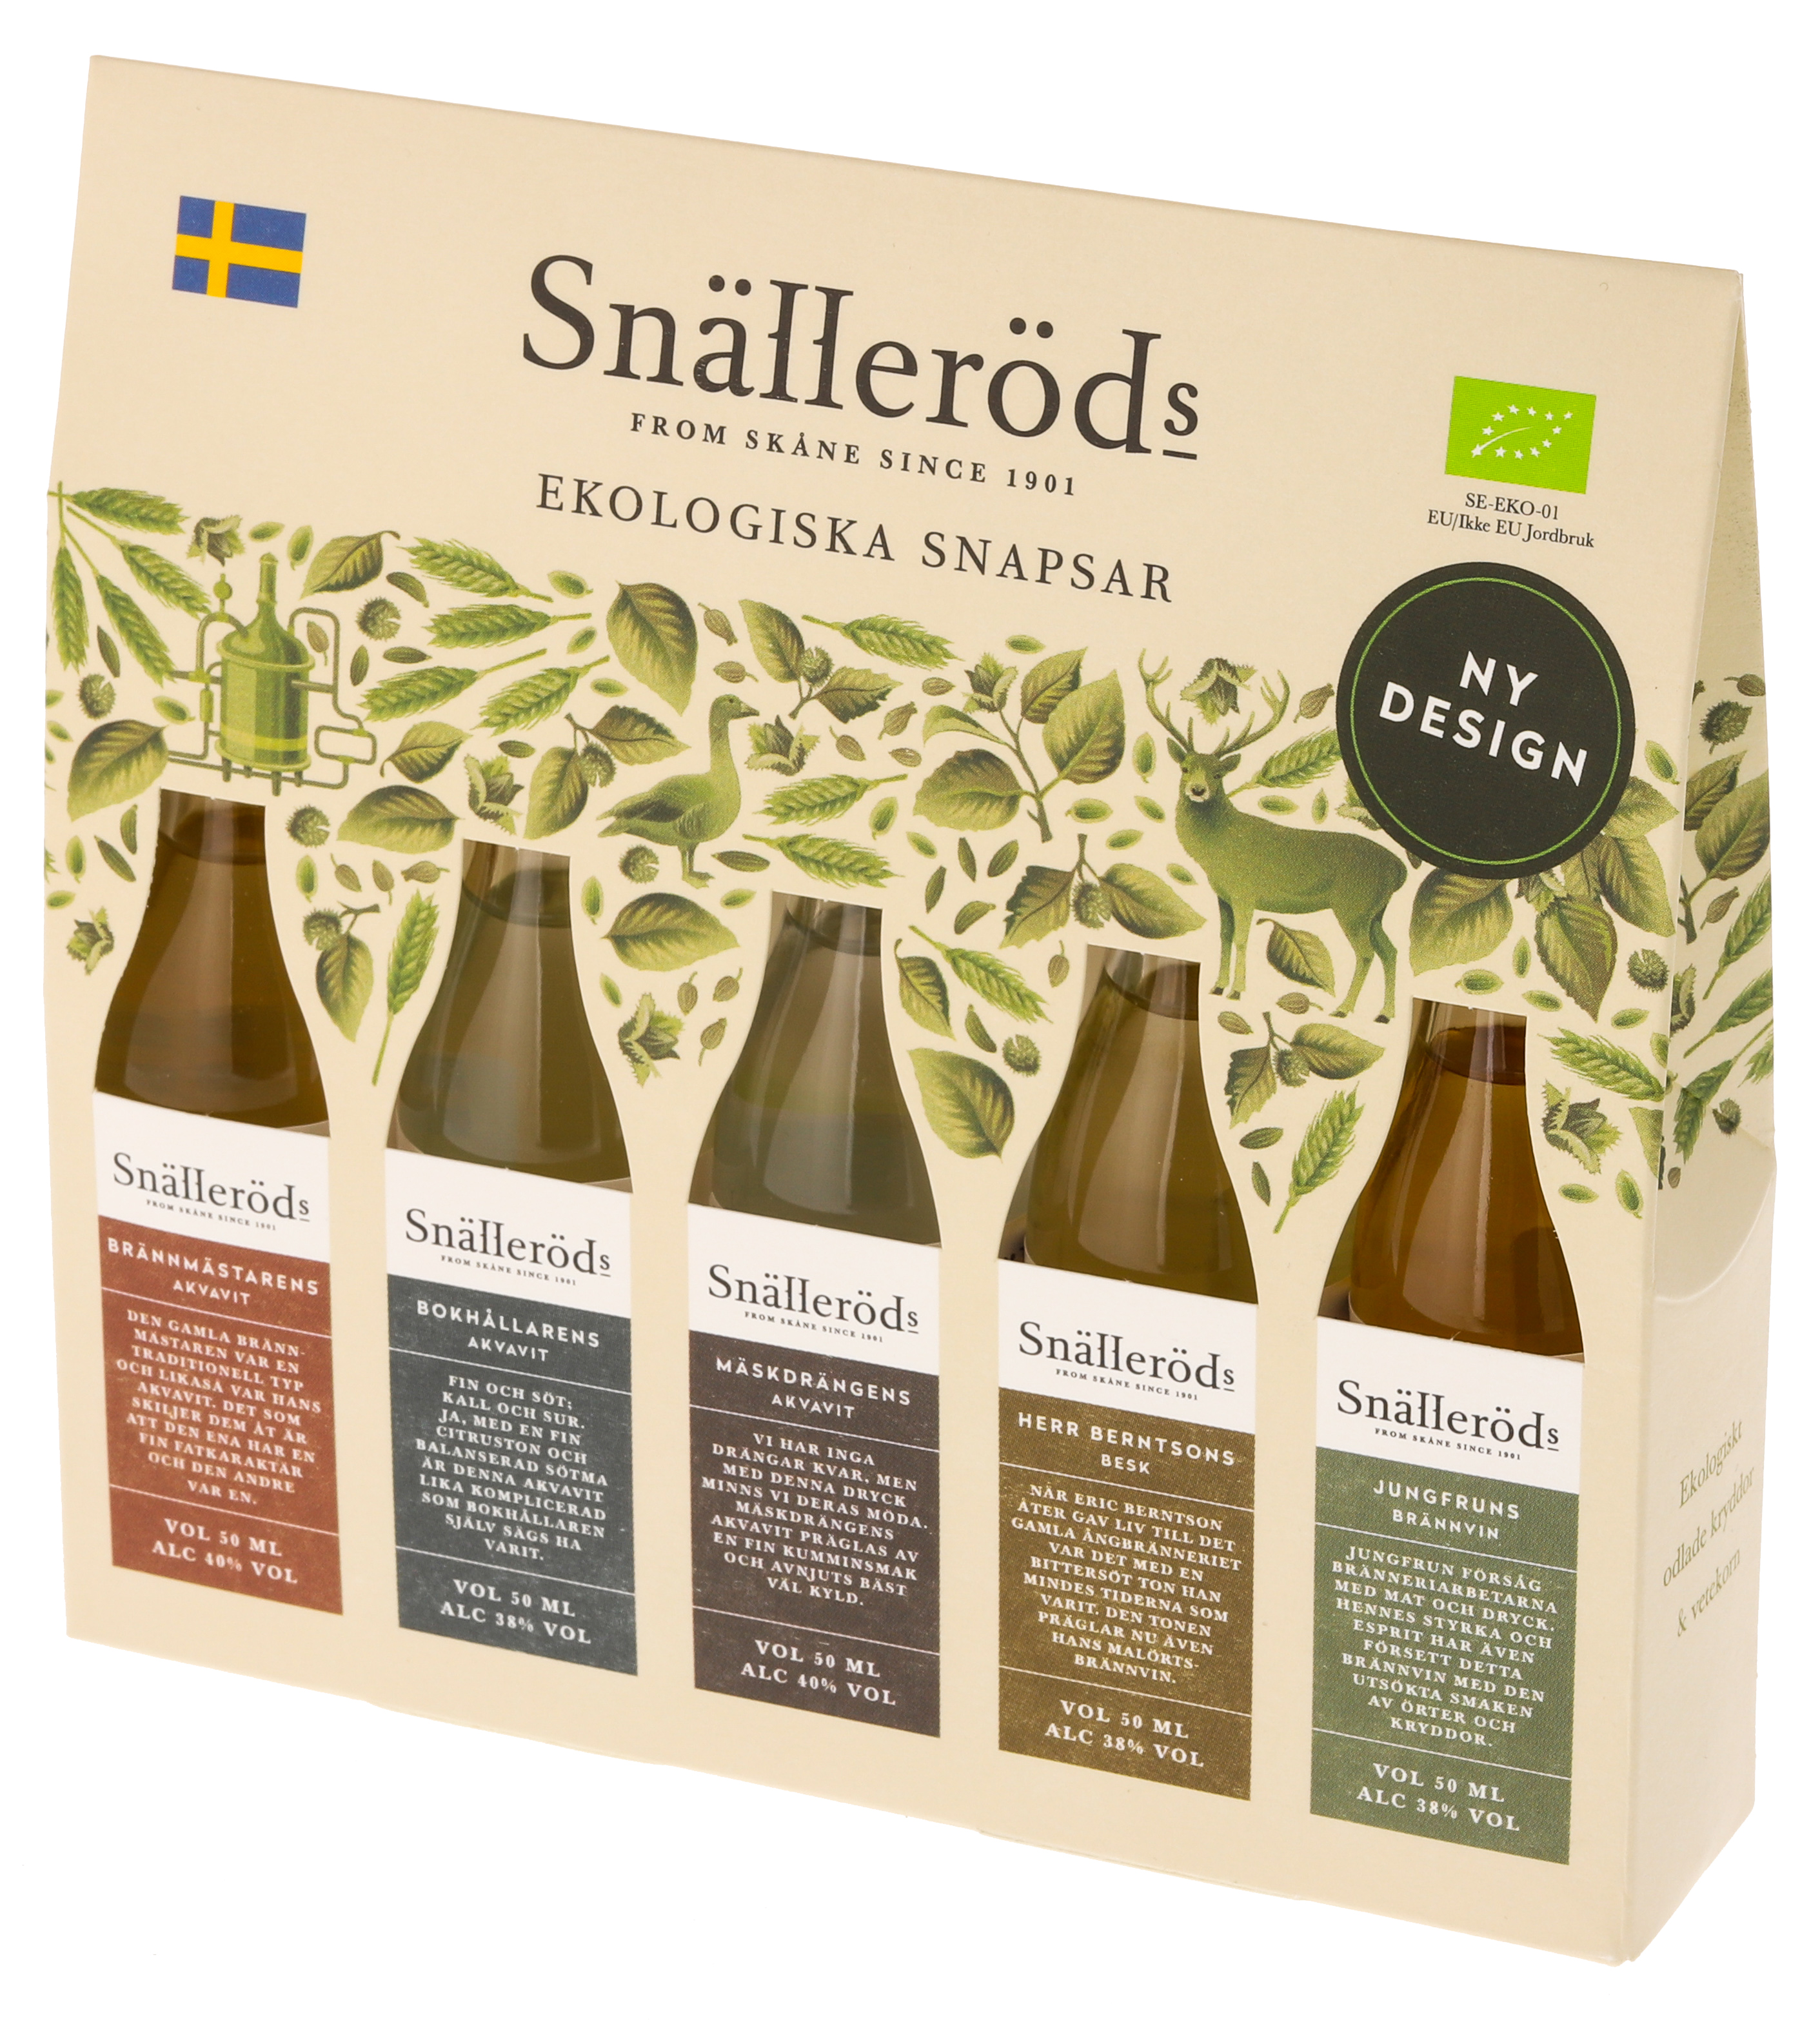
Snälleröds ekologiska snapsar
Finns hos Systembolaget
Rekommenderat pris: ca 130kr

Förpackningen innehåller 5 flaskor á 50ml av vardera Brännmästarens akvavit, Mäskdrängens akvavit,
Bokhållarens akvavit, Jungfruns brännvin och Herr
Berntsons Besk.

Brännmästarens akvavit
Kryddad med kummin, anis och fänkål, välbalanserad
och med fin avrundad sherry-ton. Brännmästarens egen favorit.

Mäskdrängens akvavit
En äkta akvavit som den smakade förr, med tydlig kumminkaraktär i doft och smak.

Bokhållarens akvavit
Fyllig och torr med friska citrustoner.

Jungfruns brännvin
Runt och harmoniskt brännvin, med en mild mångfacetterad kryddton med inslag av viss sötma. Inslag av koriander och en avslutade något torr, frisk citrussmak och intryck av en tids fatlagring.

Herr Berntsons Besk
Malörtsbrännvin med mjuk och elegant beska och med en trevlig avrundande sötma

För mer information kontakta:
Lenita Nylund, Marketing Manager, Arcus Sweden
Tel: 0706 740 420
Lenita.nylund@arcussweden.se

Om Snälleröds:
Redan 1901 startade traktens bönder Snälleröds Ångbränneri som hölls i drift ända fram till 1970-talet. Idag ägs Snälleröds av Arcusgruppen, som även äger akvavitvarumärken såsom Aalborg och Lysholm Linie.
Om Arcus:
Arcus Sweden AB är ett helägt dotterbolag till ArcusGruppen. Koncernchef är Kenneth Hamnes. Bolaget startades 2002 och är ett av de ledande varumärkesföretagen på den svenska marknaden för alkoholhaltiga drycker. Arcus Sweden representerar dels Arcusgruppens egna varumärken så som Lysholm Linie, Braastad Cognac, Aalborg och Gammel Dansk och har dels utvecklat samarbeten med några av de största och mest välkända sprit- och vinproducenterna i världen.
Arcus strategi är att genom lokal marknadskompentens och fokus stärka och vidareutveckla våra egna och våra partners varumärken och därmed säkerhetsställa långsiktig tillväxt på den svenska marknaden.
Vår vision är att både våra kunder och uppdragsgivare skall uppfatta oss som den mest attraktiva partnern. Detta genom att erbjuda en stark varumärkesportfölj med både etablerade och marknadsledande varumärken och nya och innovativa produkter med potential för framtidspotential. Allt för att erbjuda konsumenterna och våra kunder ett sortiment av hög kvalitet som är både attraktivt och levande.

